Vysoká škola zdravotnická, o. p. s.
Praha 5, Duškova 7, PSČ 150 00

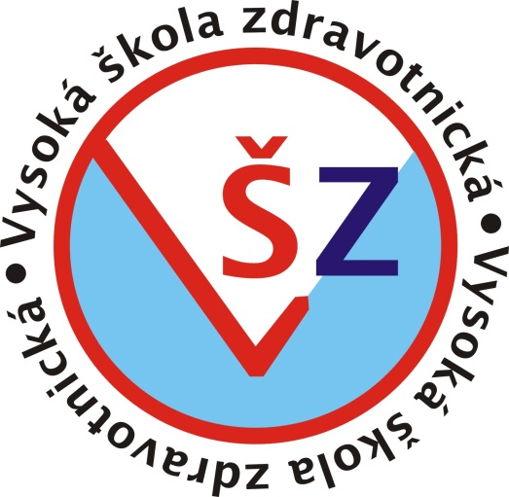

OŠETŘOVATELSKÁ DOKUMENTACE – Madelaine Leininger

Místo odborné praxe:
Jméno a příjmení studenta: |  | Ročník studia:
Studijní obor: |  | Akademický rok:
Podpis studenta: |  | Datum:

Identifikační údaje
Jméno a příjmení: Datum narození:
Věk: Místo narození:
Pohlaví: Bydliště:
Stav:
Národnost: Dorozumívající jazyk:
Jméno tlumočníka: Kontakt na tlumočníka:
Jméno příbuzného/blízkého: Bydliště příbuzného/blízkého:
Kontakt na příbuzného/blízkého:
Datum příjmu: Čas příjmu:
Typ přijetí: Účel příjmu:
Oddělení: Přijal:
Ošetřující lékař: Praktický lékař:
Základní medicínská diagnóza:
Příslušnost:
Původ:
Národnost:
Příslušnost k sociální skupině:
Smíšené manželství:
Okolnosti pobytu:
Důvod:
Důvod přijetí udávaný pacientem:
Nynější onemocnění:

Vitální hodnoty při příjmu
TK : P: D: TT:
KS+Rh faktor :
Vědomí:
Pohyblivost:
Výška: Hmotnost: BMI:
Válečný utečenec:
Traumatizace:
Očekávání:
Integrace:
Zkušenost s rasismem, diskriminací:
Plány, eventuálně návrat:
Situace v zemi původu:
Změny životního stylu:
Obraz vnímání role ženy:
Pohlavně specifické konflikty:
Zkušenosti s násilím:
Status povolení k pobytu:
Povolení na základě cizineckého práva:
Pobyt není povolený:
Pobyt je časově ohraničený:
Ilegalita:
Je známý termín vystěhování:
Je v dané zemi narozený:
Sociální síť:
Rodinný stav:
Vztah k rodině:
Podpora ze strany rodiny:
Návštěvní praktiky:
Sociální síť v nové zemi:
Členství v církevních, politických nebo etno - specifických spolcích:
Bytové podmínky:
Sousedské vztahy:

Mezinárodní síť:
Mezinárodní komunikační formy:
Styky se zemí původu:
V zemi původu: Zaměstnání Povolání Vzdělání
V nové zemi: Zaměstnání Povolání Vzdělání
Perspektivy: Jaké
Uznání: V jaké oblasti/čeho
Ekonomická situace:
Výživa:
Stravovací návyky:
Nejužívanější potraviny, způsob přípravy, koření, nápoje:
Stravovací režim:
Vliv náboženství:
Pravidla půstu:
Bolest:
Výraz bolesti:
Zkušenosti:
Přístup k tišení bolesti:
Chování:
Role rodiny při snášení bolesti:
Bolest jako prostředek komunikace:
Komunikace:
Mateřský jazyk:
Znalost jazyku země, ve které se nachází:
Schopnost učit se, číst a psát:
Způsoby a pravidla komunikace:
Způsob kontaktování tlumočníka: vždy v případě potřeby jiné
Informační materiály v mateřském jazyce: k dispozici částečně k dispozici nejsou k dispozici jiné
Formy neverbální komunikace:
Zdvořilostní pravidla:
Význam tělesného dotyku, otázka blízkosti a odstupu:
Projevy emocí:
Přeje si pacient tlumočníka:
Přeje si informační materiál v mateřském jazyku:
Náboženství:
Náboženská příslušnost:
Náboženské praktiky:
Aktivity:
Vliv na určité oblasti života (výživa, umírání a smrt, narození):
Léčebné rituály:
Kultovní předměty:
Styk s náboženskými vůdci:
Zdraví a nemoc:
Vlastní vysvětlení nemoci:
Vztah k duševní a tělesné schránce:
Vztah k bio-medicíně:
Zkušenosti se zdravotnickým systémem:
Znalost zdravotnického systému:
Náboženské léčebné praktiky:
Kdo rozhoduje v procese nemoci (pacient, rodina, sociální síť):
Ošetřovatelská péče:
Představy o rolích a úlohách ošetřujících:
Vlastní ošetřovatelské techniky:
Předsudky vůči některým zdravotnickým zařízením:
Předsudky vůči určité zdravotnické profesi:
Předsudky vůči pohlaví:
Očekávání:

Medicínský management
Léčba medikamentózní:
Léčba chirurgická:
Plánovaný operační zákrok:

SITUAČNÍ ANALÝZA:
Stanovení OŠETŘOVATELských diagnóz a jejich Řazení podle priorit:
Ošetřovatelská diagnóza:

Název, kód:

Doména:
Třída:
Definice:

Určující znaky:

Související faktory:

Rizikové faktory:

Priorita:
Cíl (dlouhodobý, krátkodobý):

Očekávané výsledky:

Plán intervencí (posuzovací, provádějící, vedoucí ke zdraví, dokumentace):

Realizace:

Hodnocení:

Ošetřovatelská diagnóza:

Název, kód:
Doména:
Třída:
Definice:

Určující znaky:

Související faktory:

Rizikové faktory:

Priorita:

Cíl (dlouhodobý, krátkodobý):

Očekávané výsledky:

Plán intervencí (posuzovací, provádějící, vedoucí ke zdraví, edukační, dokumentace):

Realizace:

Hodnocení:

Poznámky:

Celkové hodnocení:
Datum:
Podpis:

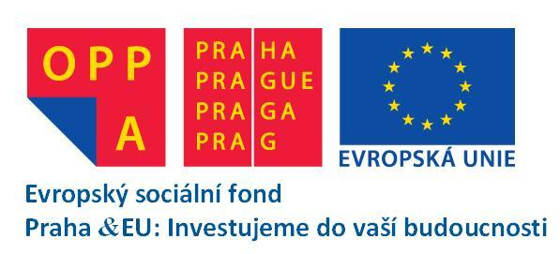
Tento materiál je výstupem z projektu Modernizace obsahu a struktury vzdělávání v odborných ošetřovatelských předmětech, registrační číslo: CZ.2.17/3.1.00/36048, který realizuje Vysoká škola zdravotnická, o. p. s., Praha 5, Duškova 7, 150 00.
Projekt byl podpořen v rámci operačního programu OPPA (Operační program Praha - Adaptabilita, http://www.prahafondy.eu/cz/oppa.html), který je spolufinancován ESF (Evropský sociální fond, http://www.esfcr.cz/).

